(EK01–04) Kurze Texte / لنډ متنونه [PA]

Der Einkauf, Lebensmittel (1/4) | شاپینګ، خواړه

Höre dir die Sätze an (MP3)3.. | جملې ته غوږ شئ (MP3)
Der Kühlschrank ist leer.  Ich muß einkaufen gehen. | فرج خالي دی.  زه باید پیرود ته لاړ شم.
Wo ist das nächste Geschäft?  der Händler | راتلونکی سوداګري چیرته ده؟  پلورونکي
Das Geschäft ist mitten im Dorf. | هټۍ د کلي په مینځ کې ده.
Links ist ein kleiner Laden,  rechts ist ein großer Markt | کی یو کوچنی پلورنځی دی،  ښي لوی بازار دی
Die Abteilung für Gemüse hat viel Auswahl. | د سبزیجاتو لپاره څانګه ډیری انتخاب لري.
der Salat  die Gurke  die Karotte  das Kraut | سلاد  ککړونکی  گاجر  بوټي
die Tomate  die Bohne  die Sellerie  die Zwiebel | روميانو  لوبیا  سیرمري  پیاز

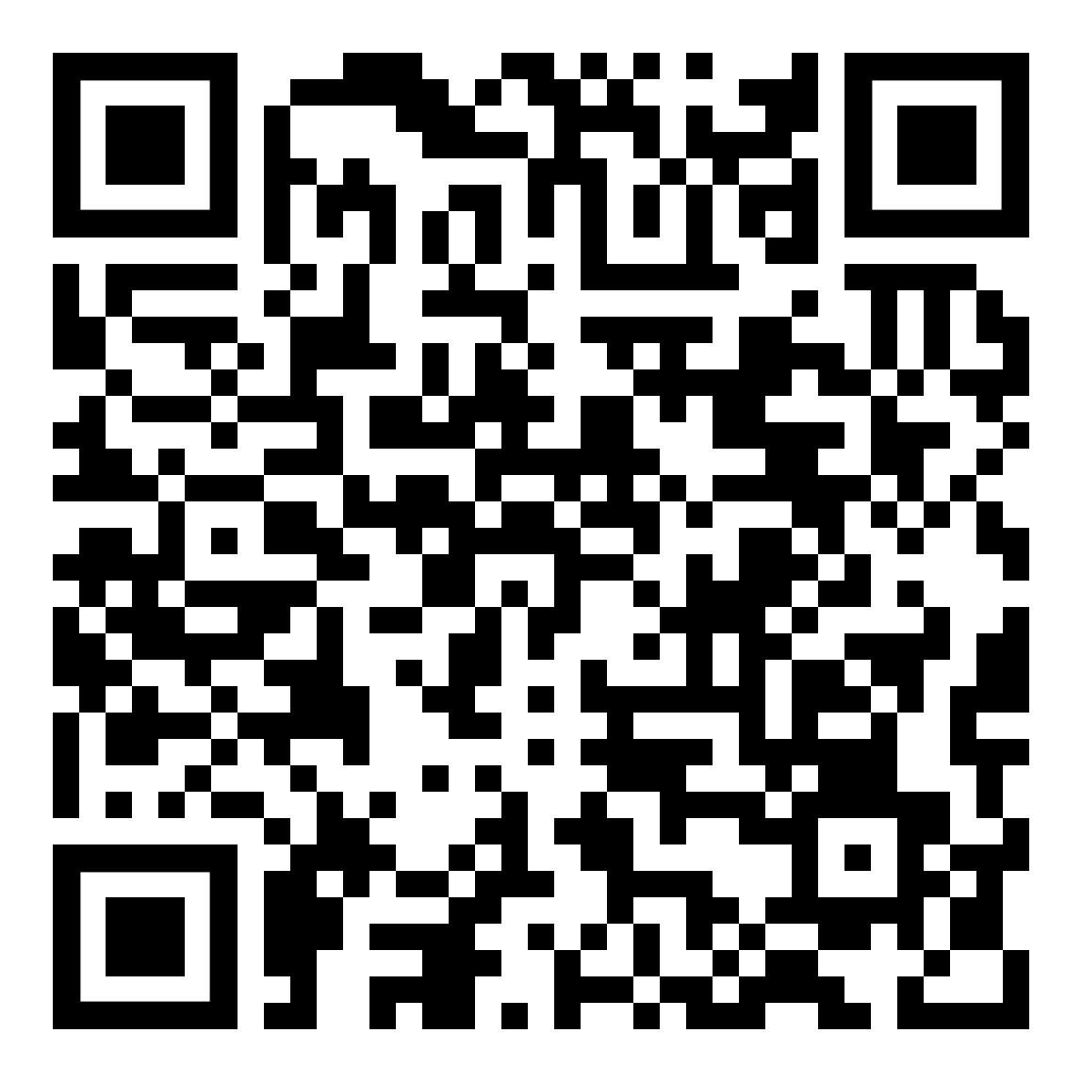 | 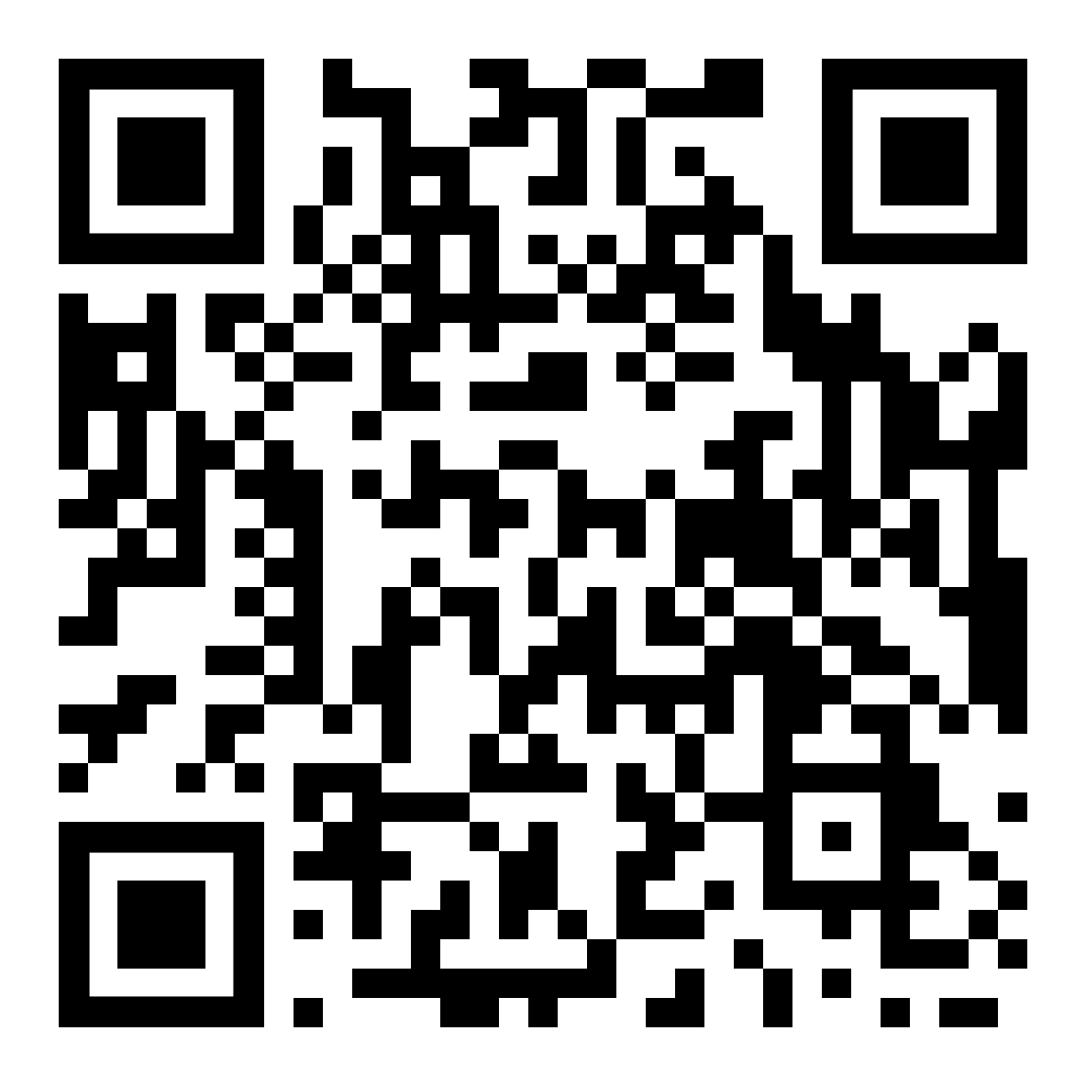 | 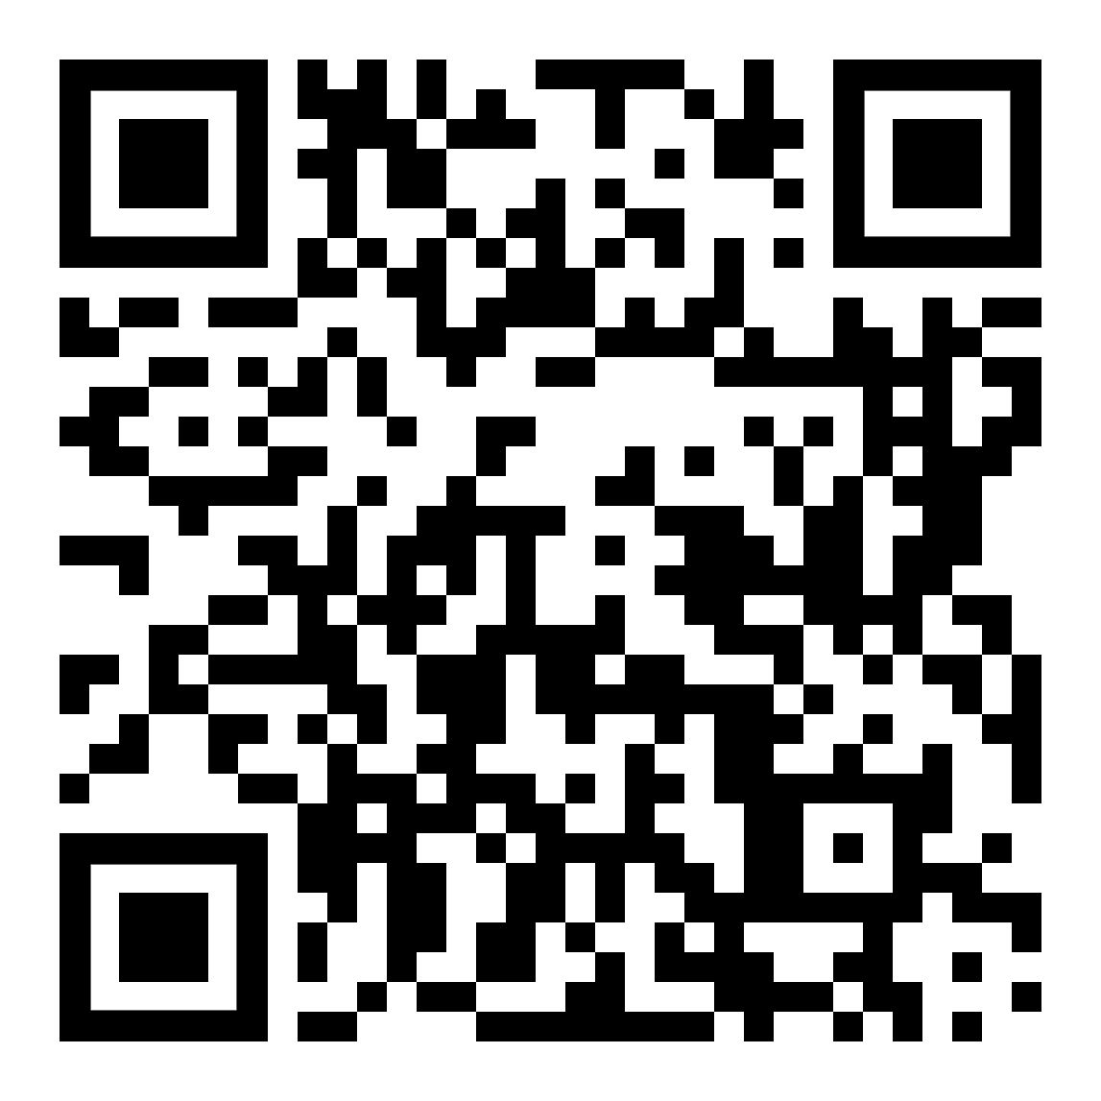
Höre dir den Text an (MP3)  متن ته غوږ شئ | diese Seite  دا پاڼه | zur Kapitelseite kurze Texte  د څپرکي په پاڼه کې لنډ متنونه

Übung 1:  Höre dir alle Texte öfter an und  sprich sie laut nach. | تمرین 1:  ټول متنونه ډیر ځله واورئ او  په لوړ غږ یې تکرار کړئ

(EK02) Kurze Texte / لنډ متنونه [PA]

Der Einkauf, Lebensmittel (2/4) | شاپینګ، خواړه

Höre dir die Sätze an (MP3)3.. | جملې ته غوږ شئ (MP3)
Haben Sie auch eine frische Milch?  Ja, im Kühlregal | ایا تاسو هم تازه شیدی لری؟  هو، د یخولو شیلف کې
Heute haben wir normale  und gesalzene Butter | نن ورځ موږ نورمال لرو  او مالګه کوچ
das Schlagobers  der Topfen  das Joghurt | اعتصاب کونکی  څاڅکی  یوګ
Der Schinken ist frisch  die Wurst  der Speck | هام تازه دی  ساسیج  غوړ
Es gibt Käse im Stück und in Scheiben.  die Scheibe | په ټوټه او ټوټو کې پنیر شتون لري.  ډیسک
Das Stück Käse wiegt fünfzehn Deka  und kostet zwei € | د پنیر وزن پنځلس ډیکا  او دوه ډالر لګښت لري
Der Bauer bringt jeden Tag die frischen Eier  das Ei | بزګر هره ورځ تازه هګۍ راوړي  هګۍ

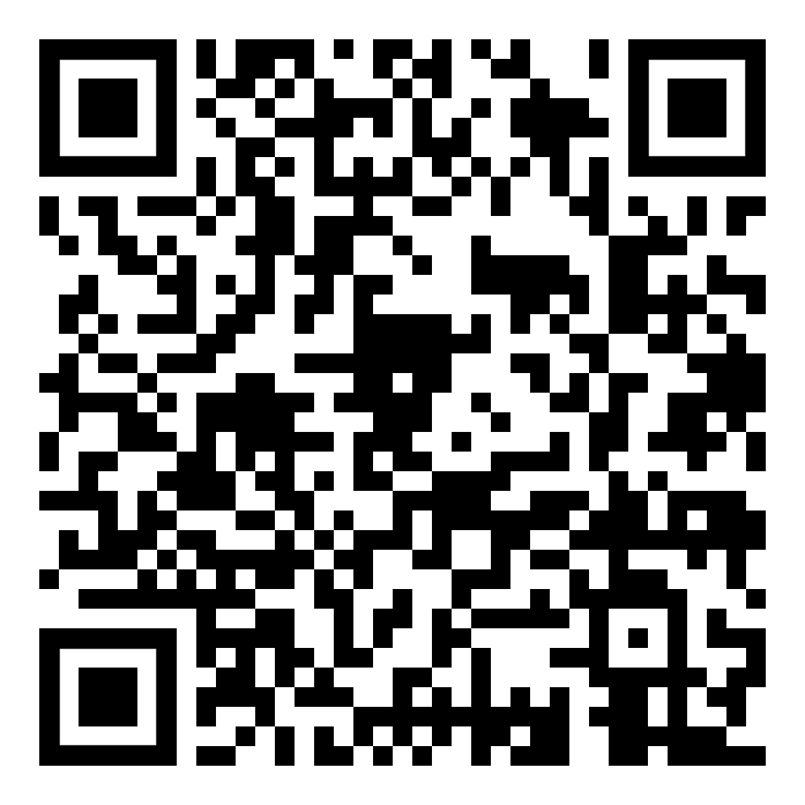 | 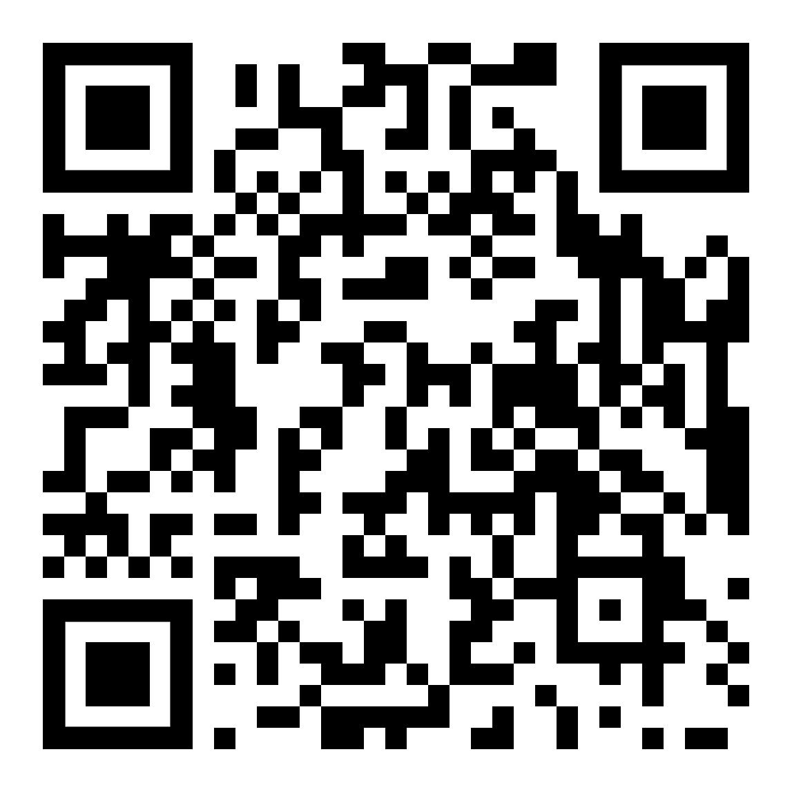
Höre dir den Text an (MP3)  متن ته غوږ شئ | diese Seite  دا پاڼه | zur Kapitelseite kurze Texte  د څپرکي په پاڼه کې لنډ متنونه

Übung 2:  Schreibe alle Texte mit der Hand ab und  lies sie dir laut vor. | تمرین 2:  ټول متنونه د لاس په واسطه ولیکئ  خپل ځان ته یې په لوړ غږ ولولئ.

(EK03) Kurze Texte / لنډ متنونه [PA]

Der Einkauf, Lebensmittel (3/4) | شاپینګ، خواړه

Höre dir die Sätze an (MP3)3.. | جملې ته غوږ شئ (MP3)
Ich möchte etwas Süßes  das Keks  die Schokolade | زه یو څه خوږ غواړم  بسکک  چاکلیټ
Heute ist ein Sonderangebot.  Der Kuchen ist billiger | نن یو ځانګړی وړاندیز دی.  کیک ارزانه ده
Ich nehme ein Kilo Kaffee  die Bohne – die Kaffeebohne  das Pulver – das Kaffeepulver | زه یو کیلو کافي اخلم  لوبیا - د کافي لوبیا  پوډر - د کافي پوډر
Haben wir noch schwarzen Tee zu Hause?  der Tee | ایا موږ لاهم په کور کې تور چای لرو؟  چای
das Mineralwasser  der Fruchtsaft  der Sirup | معدني اوبه  د میوې شربت  شربت
Die Milch gibt es in der Glasflasche  oder im Karton  das Glas  die Glasflasche  der Getränkekarton | شیدې د شیشې بوتل کې شتون لري  یا په بکس کې  شیشه  د شیشې بوتل  المارۍ
die Flasche  die Pfandflasche  das Pfand | بوتل  پان  ژمنه

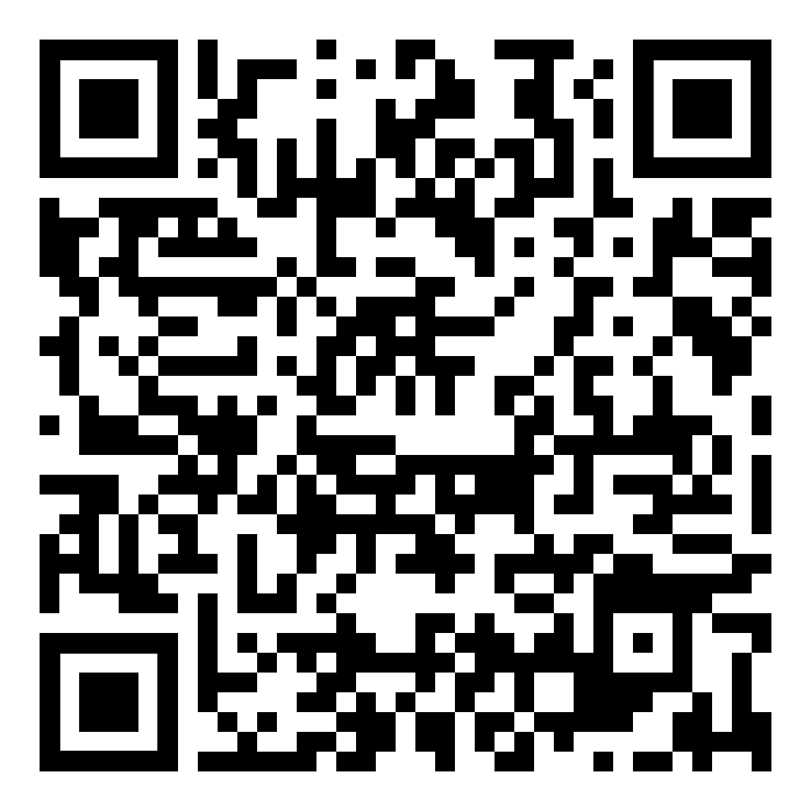 | 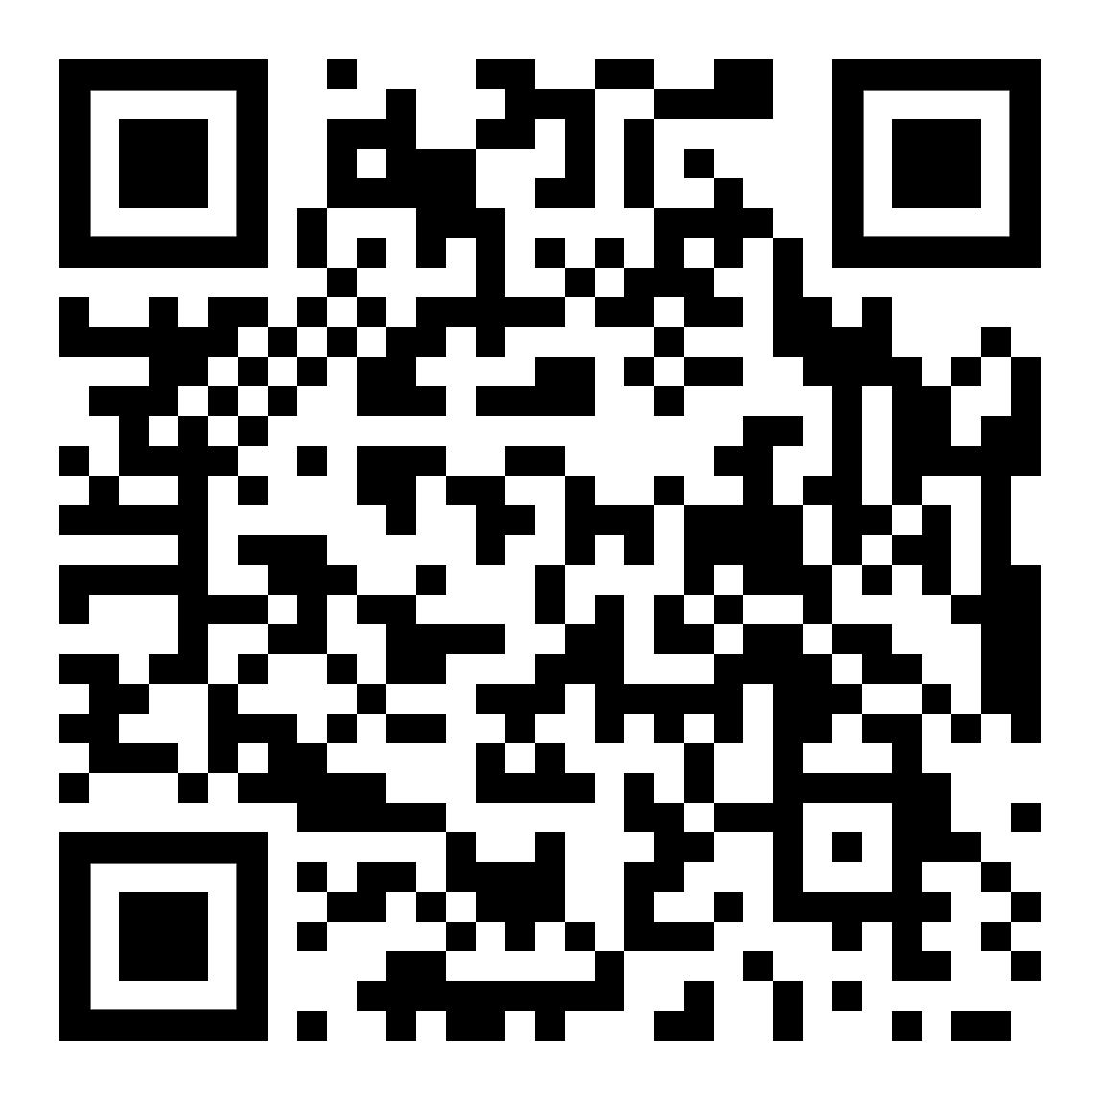
Höre dir den Text an (MP3)  متن ته غوږ شئ | diese Seite  دا پاڼه | zur Kapitelseite kurze Texte  د څپرکي په پاڼه کې لنډ متنونه

Übung macht den Meister! | تمرین سړی رسوی!

(EK04) Kurze Texte / لنډ متنونه [PA]

Der Einkauf, Lebensmittel (4/4) | شاپینګ، خواړه

Höre dir die Sätze an (MP3).. | جملې ته غوږ شئ (MP3)
Zum Schluß wollen wir noch gutes Obst  das Obst | په پای کې موږ ښه میوه غواړو  ميوه
der Apfel  die Birne  die Traube  die Zwetschke | م ه  ناک د  انګور  پلم
der Erdapfel / die Kartoffel | د ځمکې م ه / کچالو
Jetzt gehen wir zu der Kassa.  Hast du Geld mit? | اوس موږ نغدو ته ځو.  ایا تاسو سره پیسې لرئ؟
Oh nein! Ich habe es vergessen.  Ich muß es holen. | اې نه! ما دې هیر کړی  زه باید ترلاسه کړم.
Das macht zusammen zweiundzwanzig € dreißig | دا دولسم دی
Hier ist das Restgeld und der Kassazettel,  die Quittung | دلته پاتې پیسې او کاسازیل دی،  رسيد

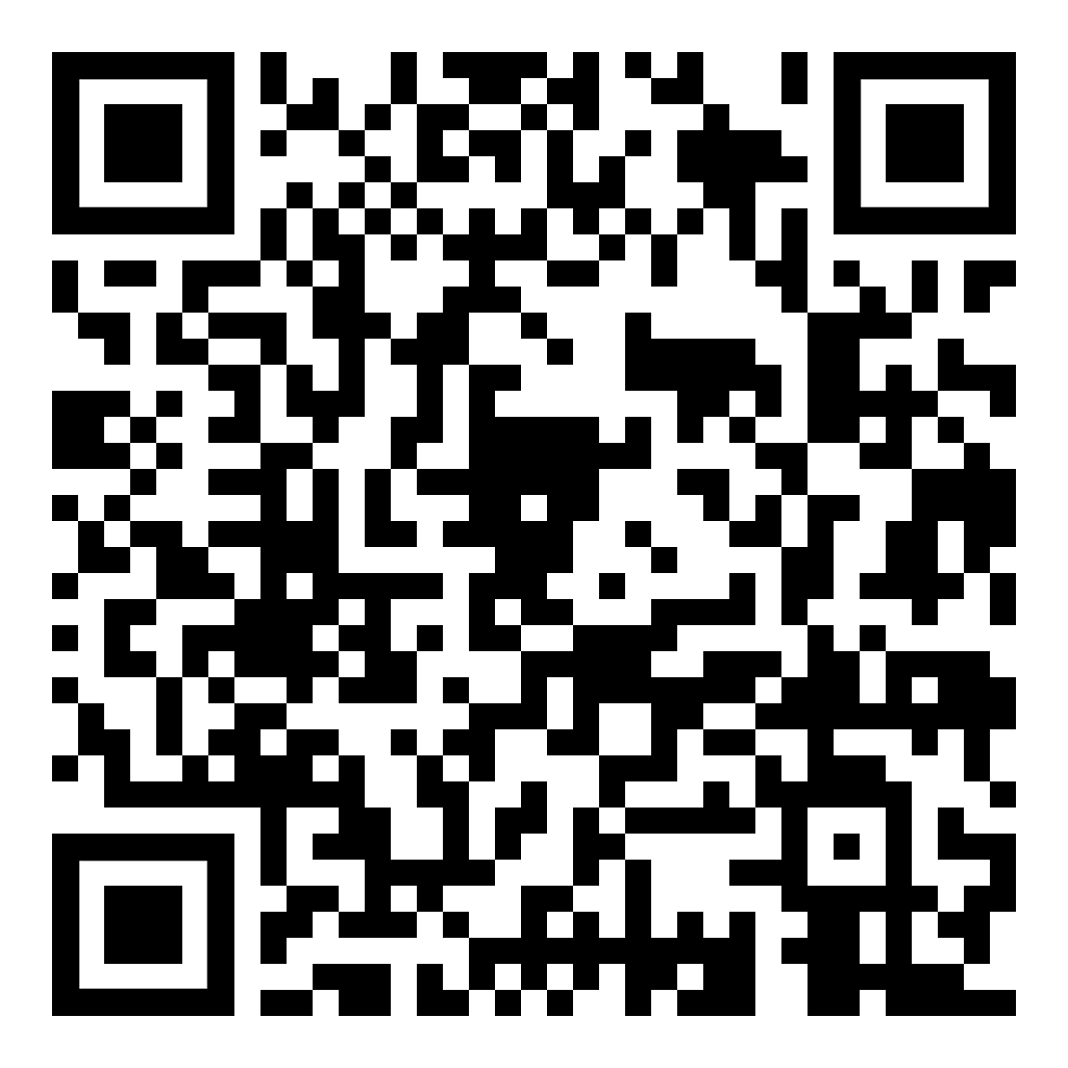 | 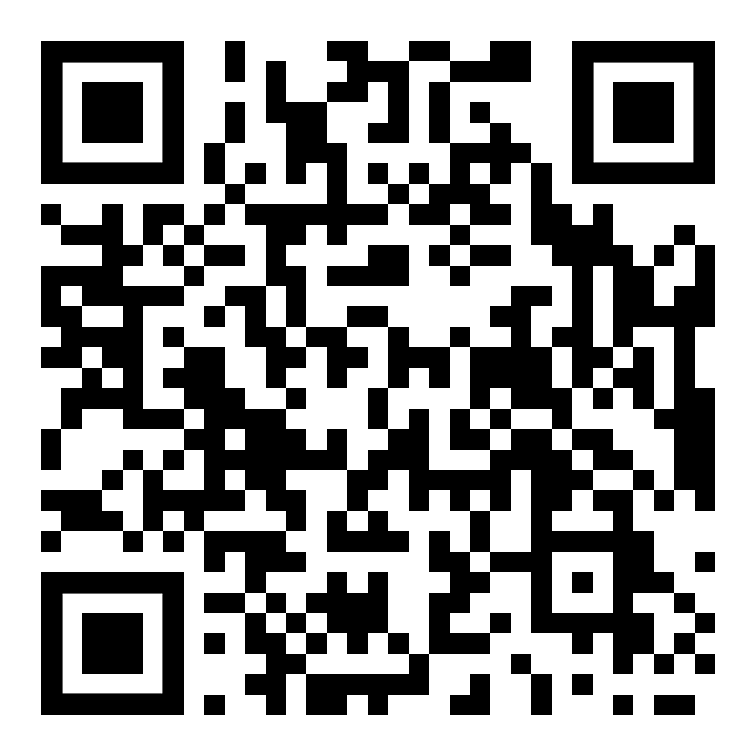
Höre dir den Text an (MP3)  متن ته غوږ شئ | diese Seite  دا پاڼه | zur Kapitelseite kurze Texte  د څپرکي په پاڼه کې لنډ متنونه

Übung 4:  Überprüfe mit deinem Wörterbuch,  ob die Übersetzung von translate.Google  in die arabische Sprache richtig ist. | ۴ تمرین:  د خپل لغت سره وګورئ  آیا د ژباړې.ګوګل څخه ژباړه  په عربي ژبه کې سمه ده.

